新桥街道中心幼儿园小四班幼儿生活状况记录表

观察时间：9.9

观察对象：小四班全体幼儿

观察者：胡老师、孙老师

观察目标：了解目标幼儿入园初期的适应能力

观察内容：观察目标幼儿来园情绪、午餐、午睡、游戏等情况

|  |  |  |  |  |  |
| --- | --- | --- | --- | --- | --- |
| 学号 | 姓名 | 来园情绪 | 午餐情况 | 午睡情况 | 备注 |
| 1 | 陶昕晨 | √ | ○ | √ | 剩一些菜，不吃猪肝 |
| 2 | 任贞臻 | √ | ○ | √ | 剩一些菜，不吃猪肝，不愿意喝汤 |
| 3 | 张宥妍 | √ | ○ | √ | 散步时哭闹，剩一点菜 |
| 4 | 汪谕菡 | √ | ○ | √ | 饭菜都剩下一点， |
| 5 | 熊诺一 | √ | ○ | √ | 剩一些猪肝 |
| 6 | 孙梓涵 | ○ | ○ | √ | 饭菜都剩下一点 |
| 7 | 万语新 | √ | ○ | √ | 剩一点菜 |
| 8 | 巢瑾兮 | √ | ○ | √ | 饭菜都剩下一点 |
| 9 | 戴芸舒 | √ | ○ | √ | 剩一点猪肝 |
| 10 | 余佳彤 | ○ | ○ | √ | 来园时短暂哭泣；饭菜剩下一点 |
| 11 | 盛佳惠 | √ | ○ | √ | 饭菜剩下一点 |
| 12 | 林语晨 | √ | ○ | √ | 菜、汤都剩下一点， |
| 13 | 邹梓晗 | √ | ○ | √ | 饭菜都剩下一点 |
| 14 | 袁铭菲 | √ | ○ | √ | 散步时哭泣，剩一点菜 |
| 15 | 袁铭翔 | √ | ○ | √ | 剩一点菜 |
| 16 | 万卓桉 | √ | ○ | √ | 剩一点菜 |
| 17 | 张辰逸 | √ | ○ | √ | 剩一点猪肝 |
| 18 | 王彦钦 | 请假 | 请假 | 请假 |  |
| 19 | 仲浩轩 | √ | ○ | √ | 剩一点猪肝 |
| 20 | 刘书宇 | √ | ○ | √ | 饭菜都剩一点 |
| 21 | 陈仲锦 | √ | ○ | √ | 剩一点菜 |
| 22 | 彭礼斌 | √ | ○ | √ | 剩一点菜 |
| 23 | 任蒋星 | √ | ○ | √ | 剩一点饭菜 |
| 24 | 杨云聪 | √ | ○ | √ | 剩一点猪肝 |
| 25 | 刘书宏 | √ | ○ | √ | 饭菜都剩下一点，较晚午睡 |
| 26 | 黄子睿 | √ | ○ | √ | 不愿吃猪肝 |
| 27 | 花烨橙 | √ | ○ | √ | 饭菜都剩下一点 |
| 28 | 崔皓轩 | √ | ○ | √ | 饭菜剩下一些，午饭时被游戏吸引注意力 |
| 29 | 周梓钧 | √ | ○ | √ | 剩一点猪肝 |
| 30 | 胡立超 | √ | √ | √ | 午睡醒的较早 |
| 31 | 陈昭晖 | √ | ○ | √ | 剩一点菜 |
| 32 | 吴黄泽熙 | √ | ○ | ○ | 剩一点饭菜、午睡睡不着 |
| 33 | 包顾成 | √ | ○ | √ | 剩一点猪肝 |

备注：（情绪：稳定√ 不稳定○ 午餐：吃完√ 没吃完○ 午睡：入睡√ 未入睡○）

**评价与分析：**

来园人数32人，1人事假。

**入园情绪：**今天大部分幼儿都能情绪良好得走进幼儿园并自主晨检。个别幼儿在园门口稍有哭闹情绪，在大班哥哥姐姐的带领下，能尽量调整自己的情绪。今天入园时情绪不太稳定的有**余佳彤、孙梓涵。**大部分幼儿在老师的提醒下能主动和老师打招呼，并能放好水杯及自己的物品。

今天孩子们进行自主点心。大部分孩子能够在老师的提醒下，洗手吃点心。今天全部孩子都把牛奶喝完了。

**晨间游戏：**

孩子们根据自己的兴趣选择游戏，并初步尝试与同伴互动。

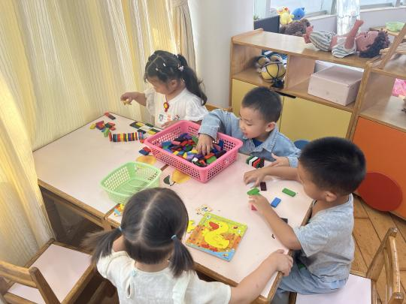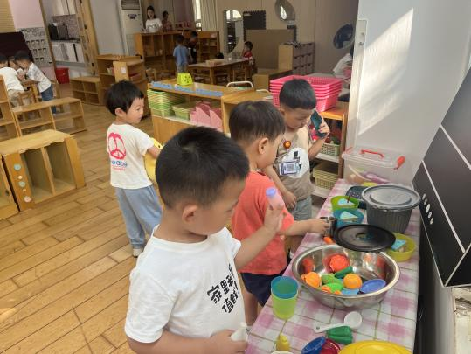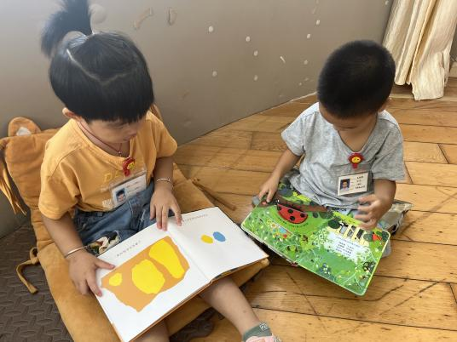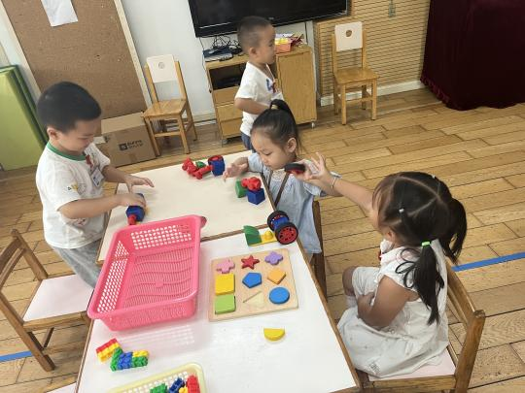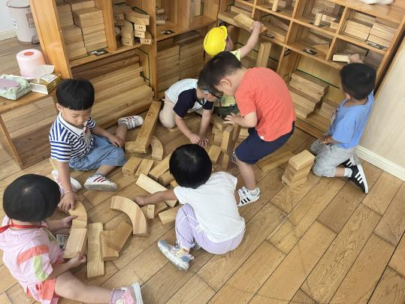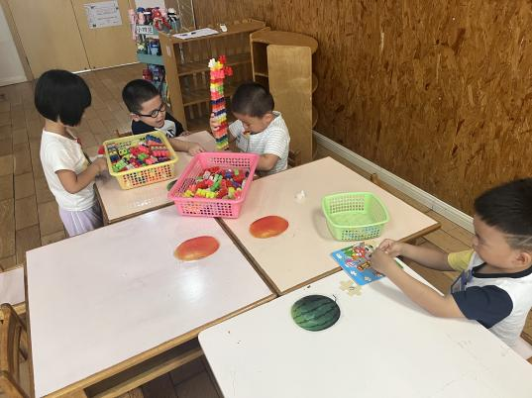

**午餐情况：**今天吃的是花生**米饭、青苋菜炒蚕豆、洋葱炒猪肝、丝瓜蛋花汤。**餐前，大部分孩子能够安静趴在椅背上听餐前故事，并在老师的提醒下按顺序如厕、洗手。午餐时，播放舒缓柔和的轻音乐，老师用“一手拿勺子，一手扶碗，双腿放在桌子下面藏藏好，身体靠近桌子。”这样的语言，引导幼儿用正确的姿势午餐，大部分孩子们能够安静的进餐，今天午餐绝大部分孩子都不爱吃猪肝，剩下一点菜，全部吃饭的小朋友有：**胡立超**。通过观察，仍有部分孩子握勺子姿势还不对，需要回家多练习。饭后，孩子们能在提醒下将碗勺放到指定的位置，并能及时擦嘴巴。

**午睡情况：**睡前，孩子们按顺序如厕、洗手进入午睡室。幼儿在老师的提醒下，都能做到小便后再进午睡室。大部分孩子都能将自己的鞋子摆放争气，然后上床睡觉。今天**吴黄泽熙**没有睡着，其他孩子全部在12点50左右睡着。但有些幼儿睡觉时间较短。**张辰逸、黄子睿、胡立超、刘书宇、陈昭晖、崔皓轩**醒来时间较早。

**家园合作：**

1.部分幼儿拿勺子姿势还是不对，需要家园合作进一步引导。

2.请家长给孩子们穿宽松点的衣裤，尤其是穿裙子的女孩子，裤袜太紧影响孩子上厕所。

3.中秋节放假时间为9月10日—12日，（周六至周一），9月13日（周二）正常上学哦！